관통프로젝트 설계서

**SSAFY 12기 서울 18반**

**6팀 희희호호: 유희선, 윤윤호**

1. **요구사항 정의서(Usecase Diagram)**
2. **메인페이지**

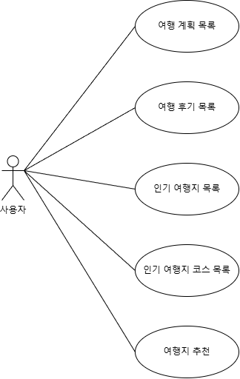

1. **여행계획**

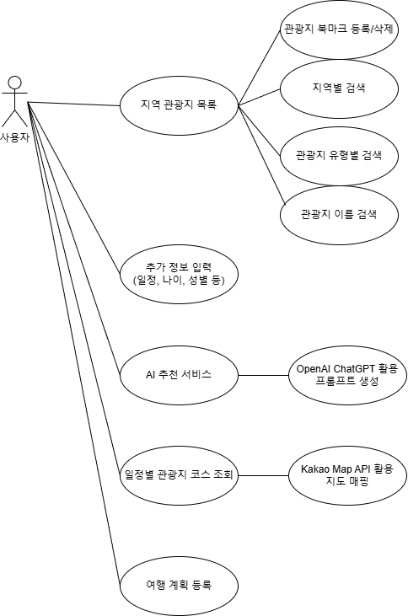

1. **여행코스**

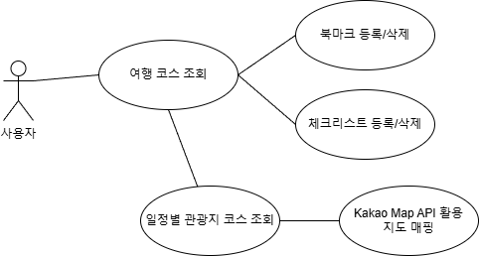

1. **여행후기**

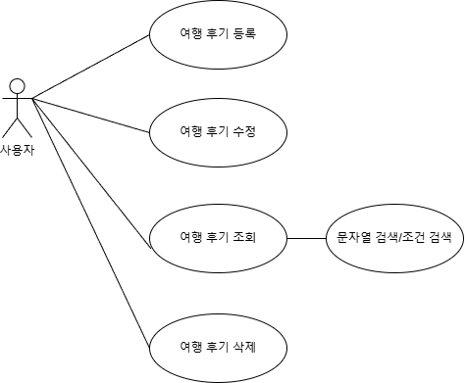

1. **회원정보**

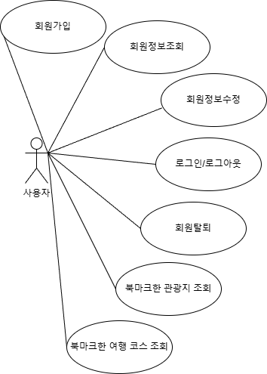

1. 테이블 구조도(ERD)

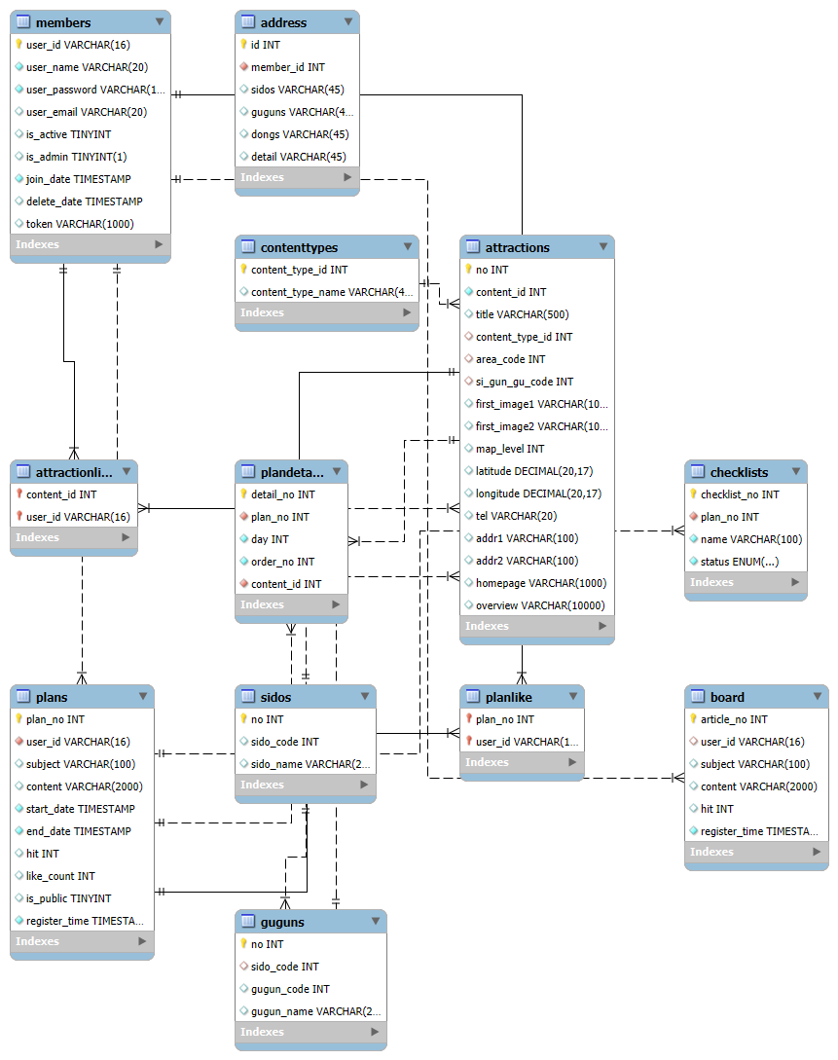

1. 클래스다이어그램
2. **지도정보(Map)**

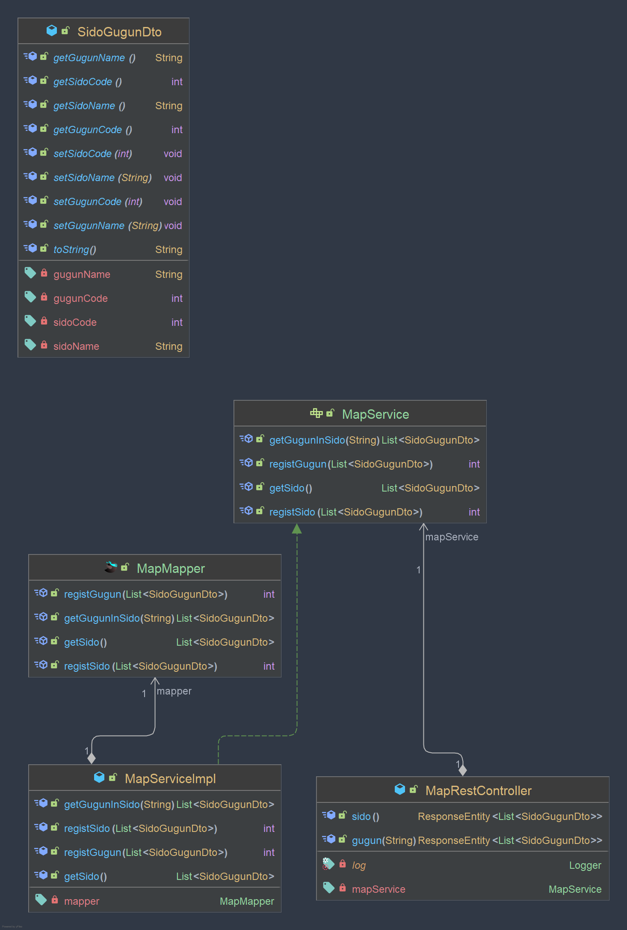

1. **관광지 정보(Attraction)**

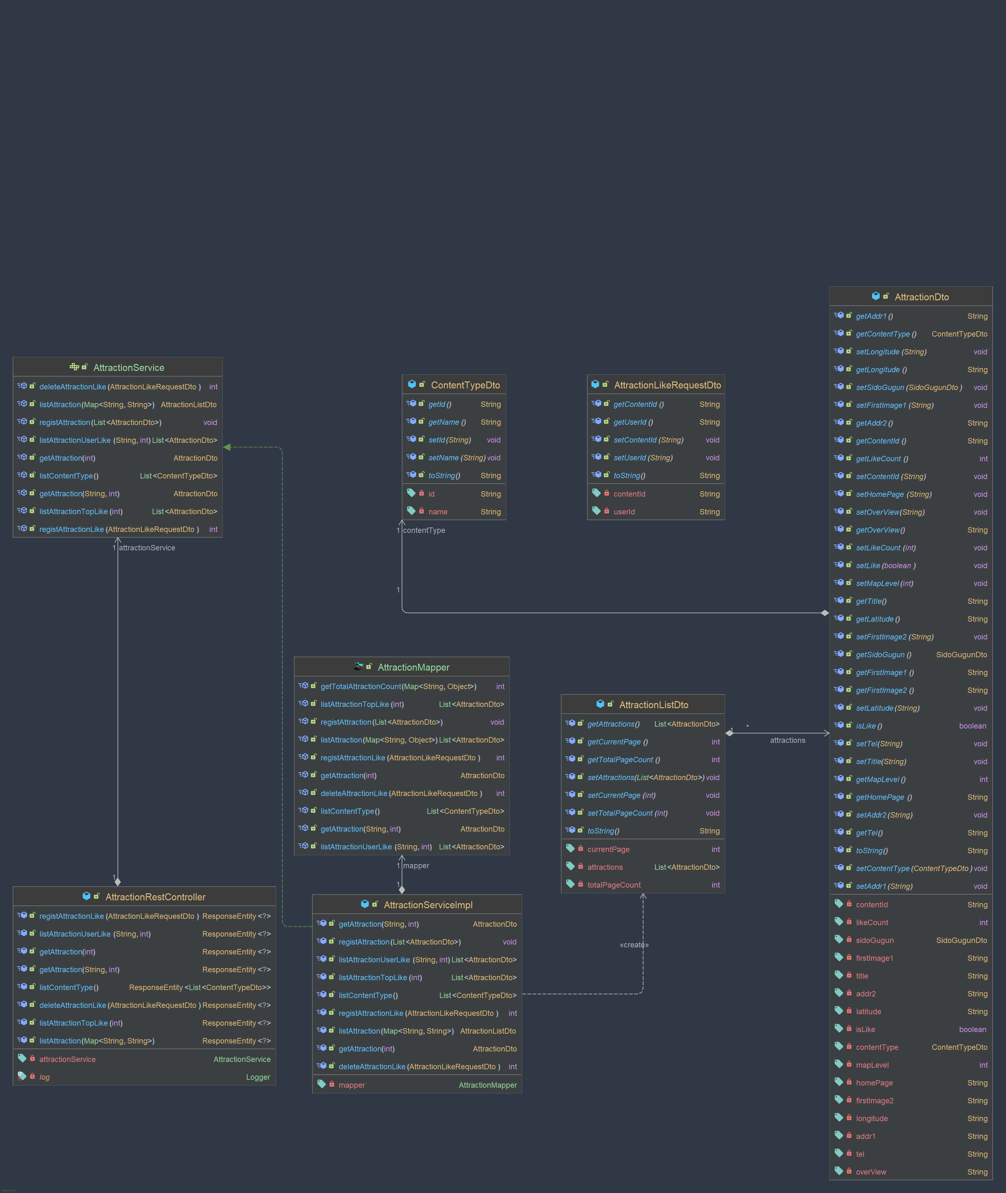

1. **여행계획 정보(Plan)**

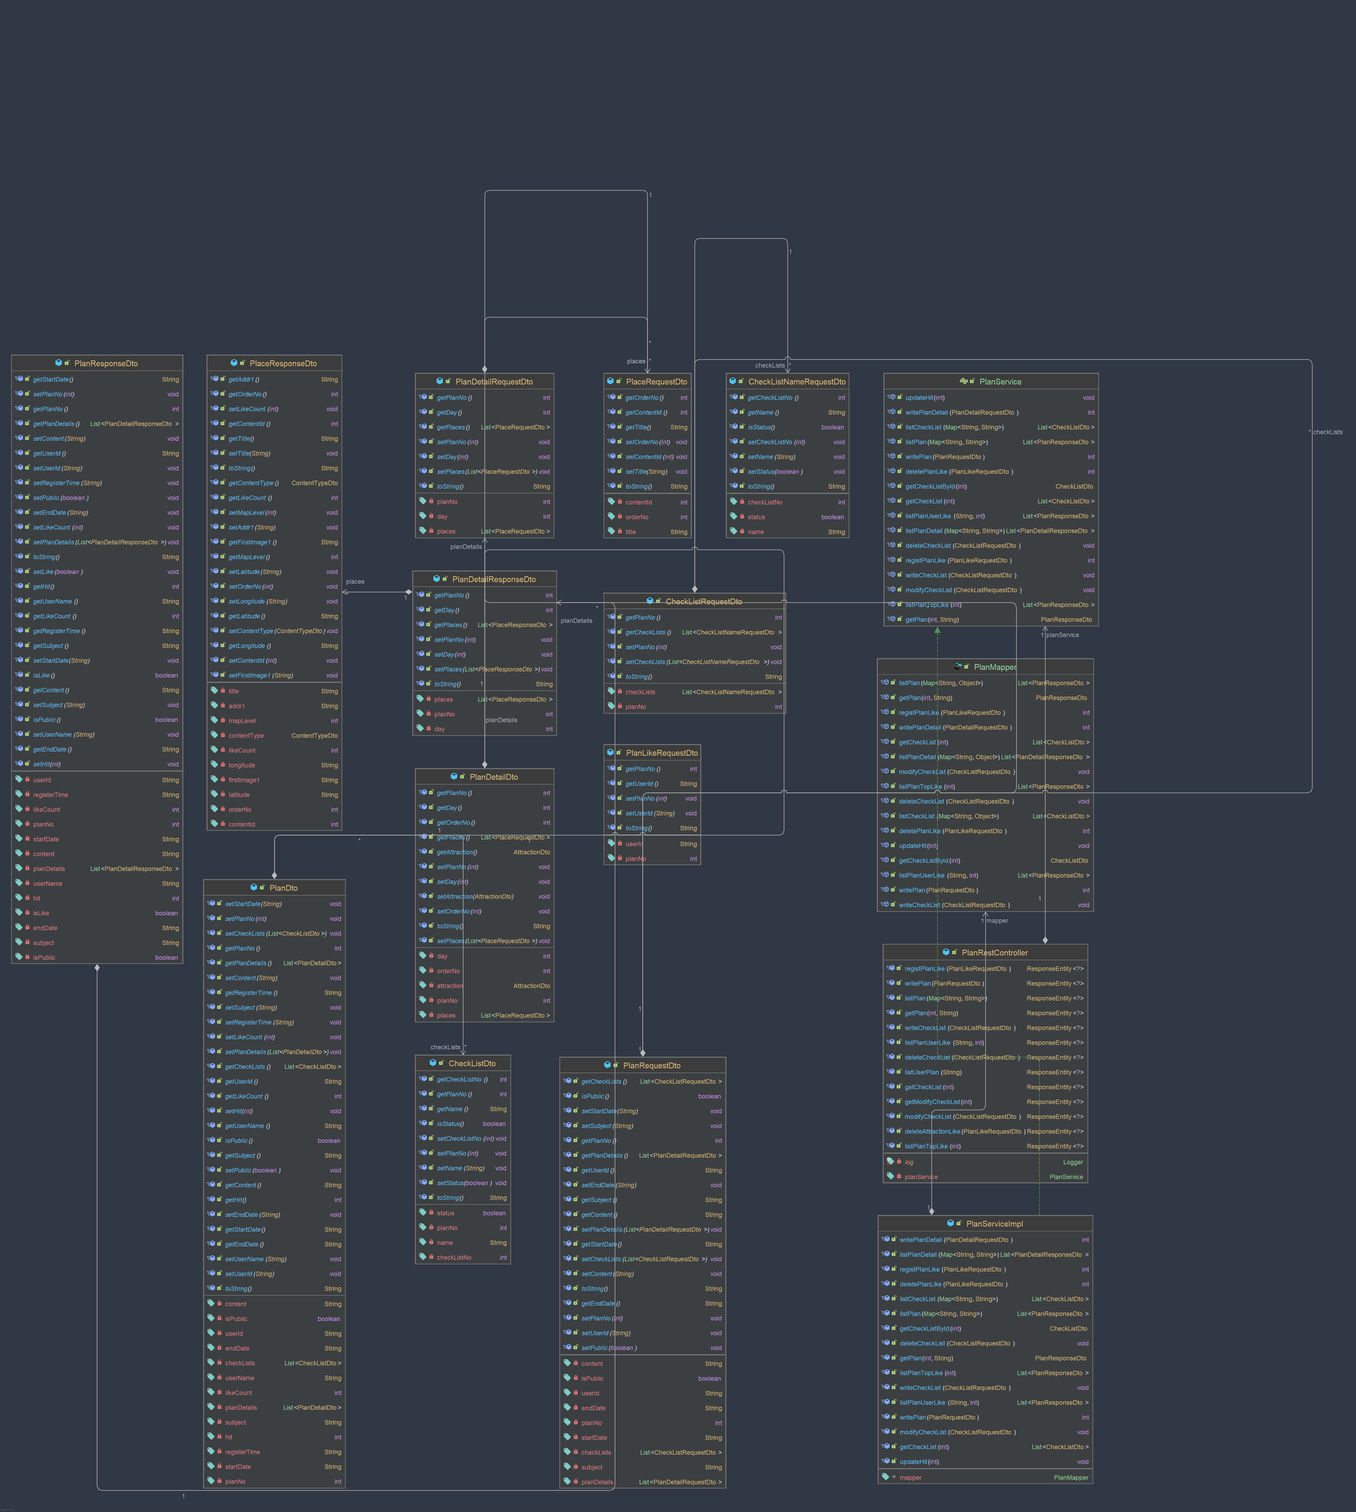

1. **사용자 정보(Member)**

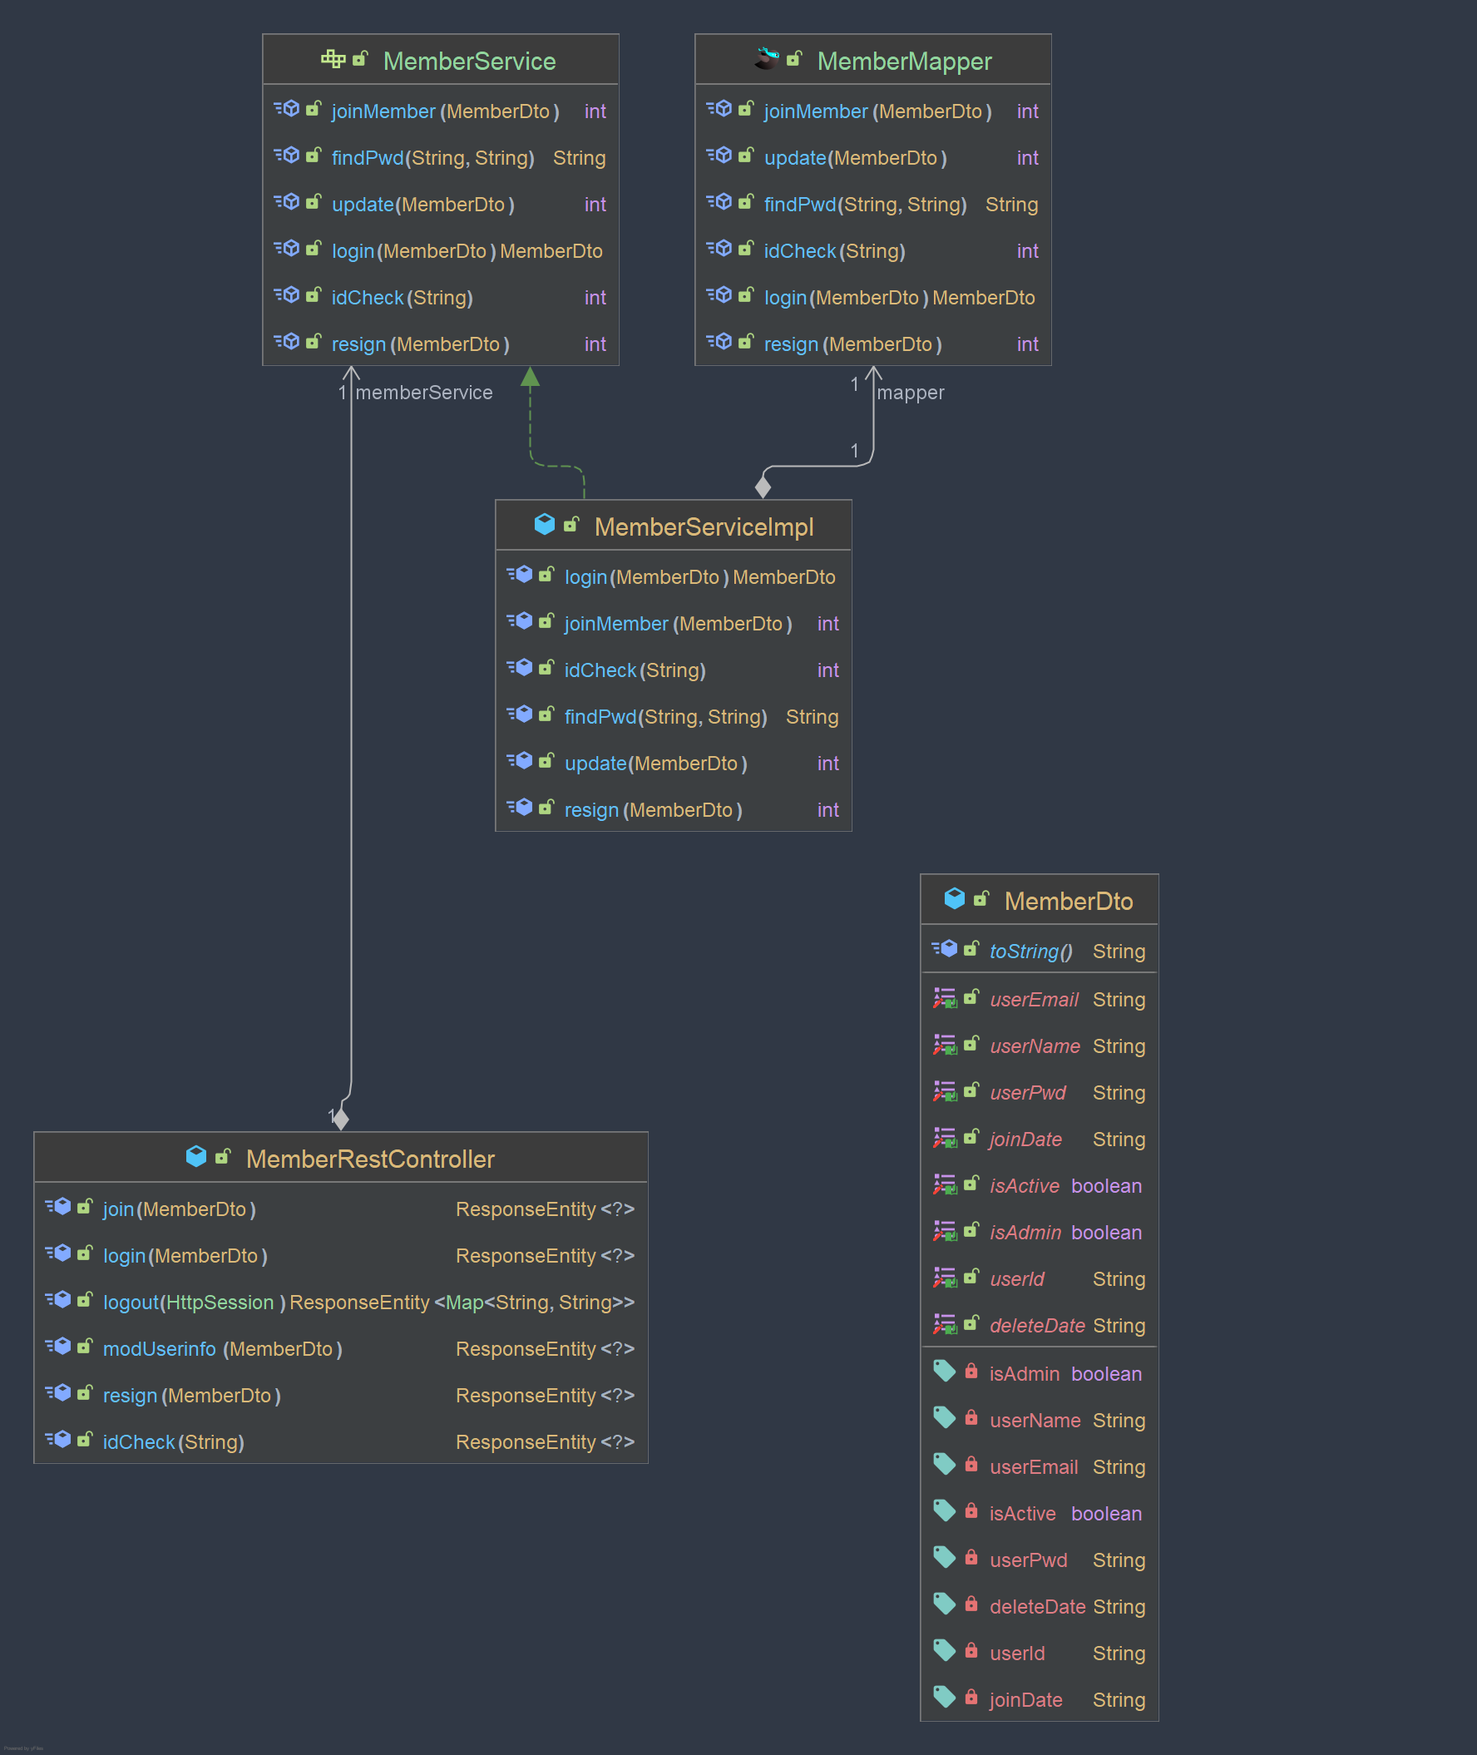

1. **로그 정보(AOP)**

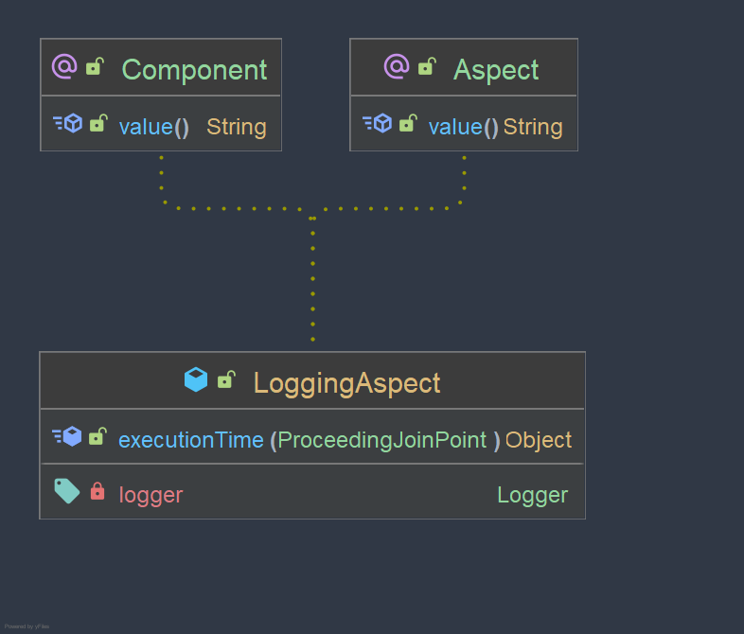

1. 화면설계서

